Консультация для родителей
«Дошкольник и компьютер»

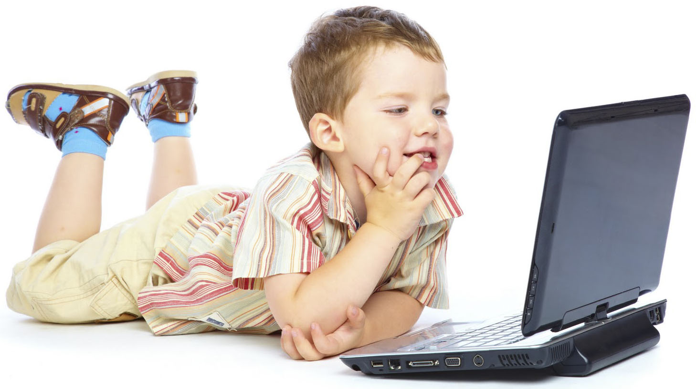

Современные дети очень много общаются с телевидением, видео и компьютером. Если предыдущее поколение было поколением книг, то современное получает информацию через видеоряд.
На экране дисплея оживают любые фантазии ребенка, герои книг и сказок. Но также оживают и предметы окружающего мира, цифры и буквы. Попадая в компьютерную игру, они создают особый мир, похожий на реальный, но и отличающийся от него.
Компьютерные игры составлены так, чтобы ребенок мог представить себе не единичное понятие или конкретную ситуацию, но получил обобщенное представление обо всех похожих ситуациях или предметах. Таким образом, у детей развиваются такие важнейшие операции мышления и обобщение.
Одна из важнейших функций компьютерных игр – обучающая.
Почти все родители знают, как трудно бывает усадить малыша за занятия. На компьютере ребенок занимается с удовольствием, и никогда не будет возражать против предложения позаниматься на компьютере. Это связано с тем, что компьютер сам по себе привлекателен для детей как любая новая игрушка.
Но есть одно "но".
Нельзя забывать о золотой середине, о норме. Всякое лекарство может стать ядом, если принято в не разумных дозах.
Нужно понять, что компьютер - это не волшебная палочка, которая за один час игры сделают ребенка сразу умным и развитым. Как и любые занятия, компьютерные игры требуют времени, правильного применения, терпения и заботы со стороны взрослых.
Существуют определенные ограничения по времени.
Так детям 3-4 лет не рекомендуется сидеть перед экраном больше 20 минут, а ребятам 6-7 лет можно увеличить время ежедневной игры до получаса. К сожалению, сейчас нередко встречаются дети, которые перешли грань разумного в общении с компьютером.
Чрезмерное общение с компьютером может не только привести к ухудшению зрения ребенка, но и отрицательно сказаться на его психическом здоровье.
При всем преимуществе компьютерных игр они все же воздают иллюзию общения и не приводят к формированию навыков настоящего общения. Особенно это опасно для застенчивых детей. Реальное общение доставляет им психоэмоциональное напряжение, ставит их в состояние стресса, и тогда на смену ему приходит псевдообщение.
Компьютер дает возможность перенестись в другой мир, который можно увидеть, с которым можно поиграть.
В тоже время ребенок все больше отвергает реальный мир, где ему грозят негативные оценки и необходимость что-то менять в себе. Такой уход в искусственную реальность может сформировать у ребенка подобие психологической зависимости от компьютера.
В развитии навыков реального общения компьютерные навыки могут играть только вспомогательную роль.
Как определить момент наступления утомления у детей при работе на компьютере?
При диагностике состояния детей следует ориентироваться на следующие 4 группы критериев утомления:
1. Потеря контроля над собой: ребенок трогает лицо, сосет палец, гримасничает, трясет ногами, кричит и т. п.
2. Потеря интереса к работе с ПЭВМ: частые отвлечения, разговоры, переключение внимания на другие предметы, отказ от продолжения работы.
3. Полное утомление: склонение туловища на бок, на спинку стула, задирание ног с упором коленей в край стола и т. д.
4. Нервно-эмоциональные реакции: крик, подпрыгивания, пританцовывание, истерический смех и др.
Этот метод наблюдения позволяет выявить индивидуальные сроки наступления утомления для каждого ребенка в зависимости от его состояния здоровья, самочувствия, индивидуально-типологических особенностей нервной системы, качества компьютера, компьютерной программы и других факторов.

Подготовил:
Воспитатель первой квалификационной категории
Ардимасова Т.П.
Январь 2020 г.

